独立大储每日情报
2026年08月29日 08:00 | 自动生成

今日总览框架逻辑图
公众号发现 → 官方源校核 → 去重 → 分类评分 → 专业知识域 → 日报与行动建议

01 今日核心判断
本期暂无满足条件的新资料。

02 最近24小时新增
本期暂无满足条件的新资料。

03 最近7天补漏
本期暂无满足条件的新资料。

04 政策/市场规则
本期暂无满足条件的新资料。

05 项目/案例
本期暂无满足条件的新资料。

06 商业模式/收益
本期暂无满足条件的新资料。

07 技术/产品
本期暂无满足条件的新资料。

08 竞品
本期暂无满足条件的新资料。

09 对现有模型/产品的影响
【模型测算】当前资料池未发现需要立即调整现有模型或产品参数的高置信证据。

10 今日建议动作
【模型测算】继续跟踪高重要度官方规则与项目进展；对未经官方交叉验证的公众号结论保持观察。

历史专业资料补库
历史资料按 L1（7天）、L2（30–90天）、L3（1年+）分层管理，不重复进入每日新增分析。

附件/PPT/PDF截图
资料截图：山西虚拟电厂参与电力市场运营规则
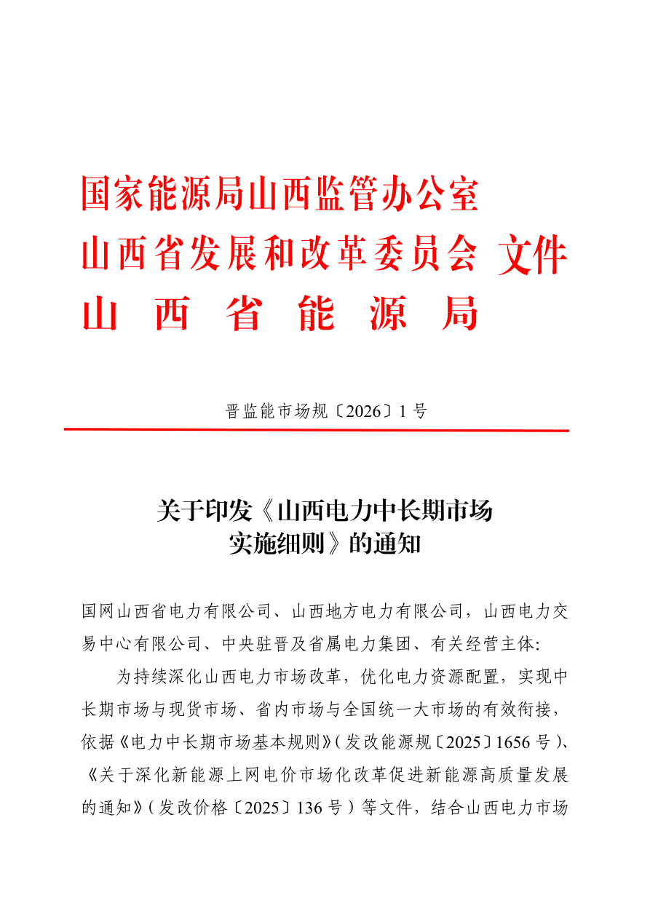
资料截图：山西虚拟电厂参与电力市场运营规则
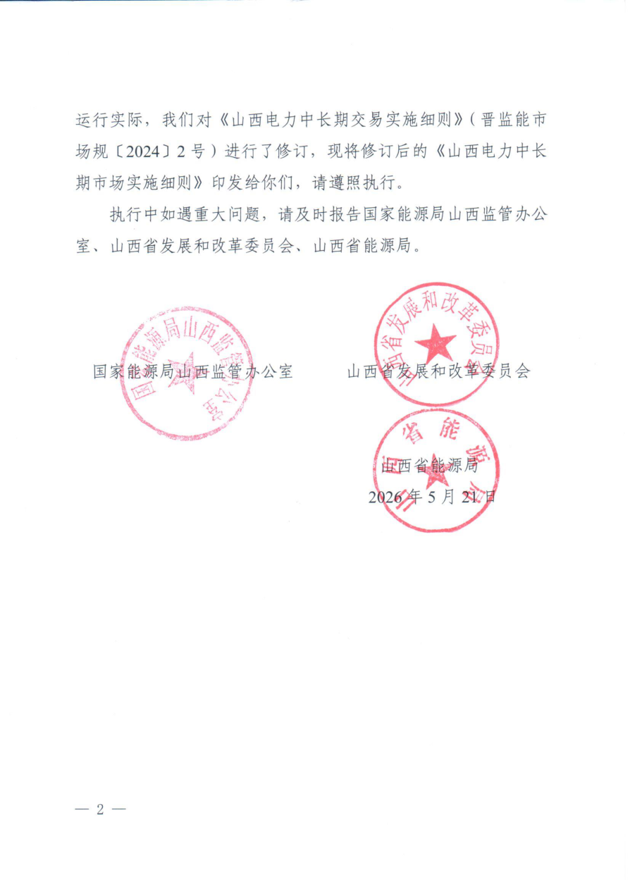
资料截图：山西虚拟电厂参与电力市场运营规则
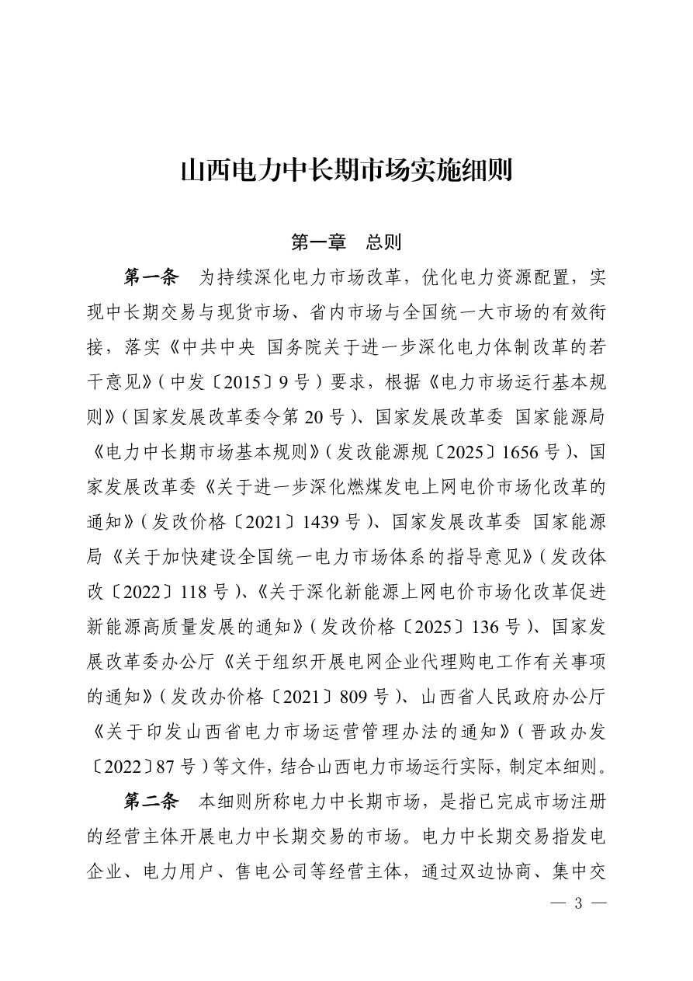

原始资料链接

